Федеральное агентство связи

Федеральное государственное бюджетное образовательное учреждение высшего образования

«Сибирский государственный университет

телекоммуникаций и информатики»

**Лабораторная работа №4**

**«Разделяемая память»**

Выполнил: студент 3 курса

ИВТ, гр. ИП-713

Михеев Н.А.

Проверил: ассистент кафедры ПМиК

Нужнов А.В.

Новосибирск, 2020 г.

**Задание на лабораторную работу**

• написать программу транспонирования матриц, реализующую алгоритм

без использования разделяемой памяти, наивный алгоритм с

использованием разделяемой памяти и алгоритм с разрешением

конфликта банков разделяемой памяти;

• провести профилирование программы с использованием nvprof или nvpp -

сравнить время выполнения ядер, реализующих разные алгоритмы, и

оценить эффективность использования разделяемой памяти (лекция 4).

### **Ход выполнения лабораторной работы**

Для выполнения лабораторной работы была разработана программа для транспонирования матриц с различными способами использования разделяемой памяти. Готовая программа была отпрофилированна с получением результатов требуемых метрик.

В программе были реализованны функции: gTranspose0() - транспонирование без использования разделяемой памяти, gTransopose11() - транспонирование с «наивным» использованием разделяемой памяти с динамическим выделением, gTranspose12() - транспонирование с «наивным» использованием разделяемой памяти со статическим выделением памяти и gTranspose2() - транспонирование с использованием разделяемой памяти избавленная от конфликтов банков разделяемой пямяти.

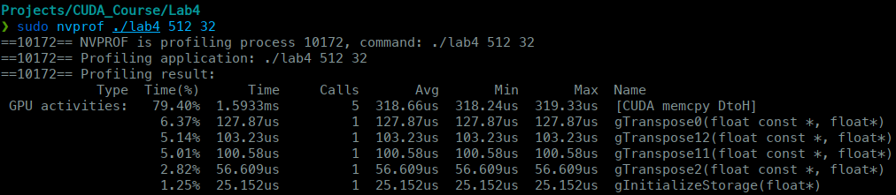 Рис. 1 — запуск программы под профилировщиком nvprof

На рисунке №1 видно, что чем правильнее используется разделяемая память, тем эффективнее происходит транспонирование матрицы. Время выполнения программы при «наивном» использовании памяти - gTranspose11 и после устранения конфликтов банков пямяти - gTranspose2 различается практически в 2 раза.

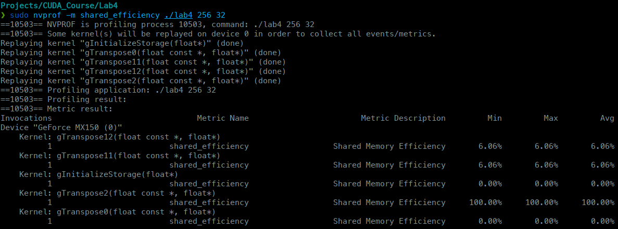Рис. 2 — результат работы профилировщика с использованием метрики shared_efficiency

На рисунке №2 предоставлен результат работы профилировщика с ипользованием метрики -m shared_efficiency, которая отображает эффективность использования разделяемой памяти. Соответственно видно, что наибольшая эффективность достигается при разрешении конфликтов банков разделяемой памяти. Эффективность использования памяти остается примерно одинаковой (разница в сотых долях процента ± 0.01% при различных размерах матрицы) в статическом и динамическом выделении памяти.

**Листинг программы**

#include <iostream>

#include <cuda_runtime.h>

void Output(float *a, int N) {

for (int i = 0; i < N; i++) {

for (int j = 0; j < N; j++)

fprintf(stdout, "%g\t", a[j + i * N]);

fprintf(stdout, "\n");

}

fprintf(stdout, "\n\n\n");

}

__global__ void gInitializeStorage(float *storage_d) {

unsigned i = threadIdx.x + blockIdx.x * blockDim.x;

unsigned j = threadIdx.y + blockIdx.y * blockDim.y;

unsigned N = blockDim.x * gridDim.x;

storage_d[i + j * N] = (float) (i + j * N);

}

__global__ void gTranspose0(const float *storage_d, float *storage_d_t) {

unsigned i = threadIdx.x + blockIdx.x * blockDim.x;

unsigned j = threadIdx.y + blockIdx.y * blockDim.y;

unsigned N = blockDim.x * gridDim.x;

storage_d_t[j + i * N] = storage_d[i + j * N];

}

__global__ void gTranspose11(const float *storage_d, float *storage_d_t) {

extern __shared__ float buffer[];

unsigned i = threadIdx.x + blockIdx.x * blockDim.x;

unsigned j = threadIdx.y + blockIdx.y * blockDim.y;

unsigned N = blockDim.x * gridDim.x;

buffer[threadIdx.y + threadIdx.x * blockDim.y] = storage_d[i + j * N];

__syncthreads();

i = threadIdx.x + blockIdx.y * blockDim.x;

j = threadIdx.y + blockIdx.x * blockDim.y;

storage_d_t[i + j * N] = buffer[threadIdx.x + threadIdx.y * blockDim.x];

}

#define SH_DIM 32

__global__ void gTranspose12(const float *storage_d, float *storage_d_t) {

__shared__ float buffer_s[SH_DIM][SH_DIM];

unsigned i = threadIdx.x + blockIdx.x * blockDim.x;

unsigned j = threadIdx.y + blockIdx.y * blockDim.y;

unsigned N = blockDim.x * gridDim.x;

buffer_s[threadIdx.y][threadIdx.x] = storage_d[i + j * N];

__syncthreads();

i = threadIdx.x + blockIdx.y * blockDim.x;

j = threadIdx.y + blockIdx.x * blockDim.y;

storage_d_t[i + j * N] = buffer_s[threadIdx.x][threadIdx.y];

}

__global__ void gTranspose2(const float *storage_d, float *storage_d_t) {

__shared__ float buffer[SH_DIM][SH_DIM + 1];

unsigned i = threadIdx.x + blockIdx.x * blockDim.x;

unsigned j = threadIdx.y + blockIdx.y * blockDim.y;

unsigned N = blockDim.x * gridDim.x;

buffer[threadIdx.y][threadIdx.x] = storage_d[i + j * N];

__syncthreads();

i = threadIdx.x + blockIdx.y * blockDim.x;

j = threadIdx.y + blockIdx.x * blockDim.y;

storage_d_t[i + j * N] = buffer[threadIdx.x][threadIdx.y];

}

int main(int argc, char *argv[]) {

if (argc < 3) {

fprintf(stderr, "USAGE: matrix <dimension of matrix><dimension_of_threads>\n");

return -1;

}

int N = atoi(argv[1]);

int dim_of_threads = atoi(argv[2]);

if (N % dim_of_threads) {

fprintf(stderr, "change dimensions\n");

return -1;

}

int dim_of_blocks = N / dim_of_threads;

const int max_size = 1 << 8;

if (dim_of_blocks > max_size) {

fprintf(stderr, "too many blocks\n");

return -1;

}

float *storage_d, *storage_d_t, *storage_h;

cudaMalloc((void **) &storage_d, N * N * sizeof(float));

cudaMalloc((void **) &storage_d_t, N * N * sizeof(float));

storage_h = (float *) calloc(N * N, sizeof(float));

gInitializeStorage<<<dim3(dim_of_blocks, dim_of_blocks),

dim3(dim_of_threads, dim_of_threads)>>>(storage_d);

cudaDeviceSynchronize();

memset(storage_h, 0.0, N * N * sizeof(float));

cudaMemcpy(storage_h, storage_d, N * N * sizeof(float), cudaMemcpyDeviceToHost);

// Output(storage_h, N);

gTranspose0<<<dim3(dim_of_blocks, dim_of_blocks),

dim3(dim_of_threads, dim_of_threads)>>>(storage_d, storage_d_t);

cudaDeviceSynchronize();

memset(storage_h, 0.0, N * N * sizeof(float));

cudaMemcpy(storage_h, storage_d_t, N * N * sizeof(float), cudaMemcpyDeviceToHost);

// Output(storage_h, N);

gTranspose11<<<dim3(dim_of_blocks, dim_of_blocks),

dim3(dim_of_threads, dim_of_threads),

dim_of_threads*dim_of_threads*sizeof(float)>>>(storage_d, storage_d_t);

cudaDeviceSynchronize();

memset(storage_h, 0.0, N * N * sizeof(float));

cudaMemcpy(storage_h, storage_d_t, N * N * sizeof(float), cudaMemcpyDeviceToHost);

// Output(storage_h, N);

gTranspose12<<<dim3(dim_of_blocks, dim_of_blocks),

dim3(dim_of_threads, dim_of_threads)>>>(storage_d, storage_d_t);

cudaDeviceSynchronize();

memset(storage_h, 0.0, N * N * sizeof(float));

cudaMemcpy(storage_h, storage_d_t, N * N * sizeof(float), cudaMemcpyDeviceToHost);

// Output(storage_h, N);

gTranspose2<<<dim3(dim_of_blocks, dim_of_blocks),

dim3(dim_of_threads, dim_of_threads)>>>(storage_d, storage_d_t);

cudaDeviceSynchronize();

memset(storage_h, 0.0, N * N * sizeof(float));

cudaMemcpy(storage_h, storage_d_t, N * N * sizeof(float), cudaMemcpyDeviceToHost);

// Output(storage_h, N);

cudaFree(storage_d);

cudaFree(storage_d_t);

free(storage_h);

return 0;

}